关于邀请参加数字图书馆推广工程2016年
省市级馆长培训班（中部地区）的函

图书馆：
2016年是推广工程“十三五”的开局之年，对数字图书馆推广工程（以下简称“推广工程”）整体规划和未来发展有着重要的意义。为了更好地开展推广工程建设，交流经验，我馆拟面向已实施的省市级图书馆，分期、分区域开展馆长培训。培训将以数字图书馆推广工程创新发展、数字图书馆建设热点问题为重点，以专题讲授和座谈交流相结合的形式开展。由国家图书馆主办、湖北省图书馆承办的中部地区培训班将于9月20日—23日在武汉举办，届时将有134家图书馆的代表参加培训。
中部地区推广工程已实施馆选派馆长1名参加此次培训。现烦请贵馆代为转发该函件至本省内相关图书馆（名单附后），并汇总本省全部参会人员情况（含少儿馆）发送至湖北省图书馆。参加培训人员往返交通费请自理，食宿费用由我馆承担。
请于8月31日前反馈培训回执，以便会务安排。
专此致函。

国家图书馆
联 系 人：郑云霞
电 话：010-88544243、15210980695
湖北省图书馆
联 系 人：党 青
电 话：027-65398705、13986011559
回执邮箱：276329680@qq.com

附件： 1.日程安排
2.培训回执
3.参加本期培训的省市馆名单
4.报到信息

国家图书馆
2016年8月15日
附件1
日 程 安 排

时间 |  | 相关安排
9月20日 |  | 报到
9月21日 | 上午 | 现代公共文化服务体系建设相关政策解读
9月21日 | 上午 | 数字图书馆推广工程创新驱动与发展
9月21日 | 下午 | 公共图书馆“十三五”事业发展思考
9月21日 | 下午 | 融合发展中的图书馆资源建设与服务
9月22日 | 上午 | 省市级图书馆经验分享
9月22日 | 下午 | 分组讨论
9月23日 |  | 返程
注：培训班具体日程安排以报到时所发的培训手册为准。
附件2
培训回执

单位 | 姓名 | 性别 | 民族 | 职务 | 手机号

注：
1.请务必于8月31日前由各省级公共图书馆汇总该表格发邮件至湖北省图书馆（276329680@qq.com）。
2.该表格电子版可至数字图书馆推广工程网站“文件下载”栏目下载
（http://ndlib.cn/cswjxz/）。
附件3
参加本期培训的省市馆名单

省份 | 数量（馆） | 图书馆名单
山西 | 8 | 山西省图书馆、太原市图书馆、阳泉市图书馆、长治市图书馆、大同市图书馆、吕梁市图书馆、朔州市图书馆、大同市少儿馆
湖北 | 18 | 湖北省图书馆、武汉图书馆、黄冈市图书馆、十堰市图书馆、宜昌市图书馆、黄石市图书馆、荆州市图书馆、襄阳市图书馆、孝感市图书馆、鄂州市图书馆、随州市图书馆、荆门市图书馆、咸宁市图书馆、恩施州图书馆、武汉市少儿馆、荆州市少儿馆、襄阳市少儿馆、十堰市少儿馆
江西 | 12 | 江西省图书馆、南昌市图书馆、抚州市图书馆、吉安市图书馆、景德镇市图书馆、九江市图书馆、萍乡市图书馆、赣州市图书馆、新余市图书馆、上饶市图书馆、鹰潭市图书馆、宜春市图书馆
河北 | 13 | 河北省图书馆、保定市图书馆、承德市图书馆、廊坊市图书馆、秦皇岛图书馆、石家庄市图书馆、唐山市图书馆、邢台市图书馆、沧州市图书馆、衡水市图书馆、邯郸市图书馆、张家口市图书馆、石家庄市少儿馆
吉林 | 12 | 吉林省图书馆、长春图书馆、吉林市图书馆、通化市图书馆、白城市图书馆、松原市图书馆、延边朝鲜族自治州图书馆、白山市图书馆、辽源市图书馆、四平市图书馆、延吉市少儿馆、长春市少儿馆
黑龙江 | 13 | 黑龙江省图书馆、哈尔滨市图书馆、伊春市图书馆、牡丹江市图书馆、牡丹江朝鲜族图书馆、大庆市图书馆、鹤岗市图书馆、齐齐哈尔市图书馆、鸡西市图书馆、双鸭山市图书馆、七台河市图书馆、大兴安岭地区图书馆、绥化市少儿馆
海南 | 4 | 海南省图书馆、三亚市图书馆、海口图书馆、儋州市图书馆
安徽 | 18 | 安徽省图书馆、马鞍山市图书馆、芜湖市图书馆、铜陵市图书馆、安庆市图书馆、合肥市图书馆、蚌埠市图书馆、淮南市图书馆、淮北市图书馆、阜阳市图书馆、滁州市图书馆、宣城市图书馆、池州市图书馆、黄山市图书馆、亳州市图书馆、宿州市图书馆、合肥市少儿馆、淮南市少儿馆
湖南 | 17 | 湖南图书馆、长沙市图书馆、衡阳市图书馆、湘潭市图书馆、岳阳市图书馆、株洲市图书馆、常德市图书馆、郴州市图书馆、湘西自治州图书馆、怀化市图书馆、益阳市图书馆、邵阳松坡图书馆、永州市图书馆、湖南省少儿馆、衡阳少儿馆、邵阳少儿馆、湘潭少儿馆
河南 | 19 | 河南省图书馆、郑州市图书馆、安阳市图书馆、鹤壁市图书馆、洛阳市图书馆、平顶山市图书馆、信阳市图书馆、周口市图书馆、许昌市图书馆、开封市图书馆、新乡市图书馆、焦作市图书馆、濮阳市图书馆、漯河市图书馆、三门峡市图书馆、南阳市图书馆、河南省少儿馆、安阳少儿馆、洛阳市少儿馆
附件4
报到信息
一、报到地点
湖北丽江饭店（武汉市武昌区体育馆路5号 ）
前台电话：027- 87136868
二、报到时间
2016年9月20日9:00至19:00（如到达时间较晚请提前联系培训联络人）
三、交通信息
路线一：天河机场—湖北丽江饭店
乘坐机场大巴到美联假日酒店下车（票价17元），下车后到循礼门站乘坐轨道交通2号线（光谷广场方向），经过5站，到洪山广场站E出口，下车后步行约150米，到达湖北丽江饭店。或直接乘坐出租车到达（约100元）。
路线二：汉口火车站—湖北丽江饭店。
乘坐轨道交通2号线（光谷广场方向）至洪山广场站E出口，下车后步行约150米，到达湖北丽江饭店。或直接乘坐出租车到达（约50元）。
路线三：武汉火车站（高铁站）—湖北丽江饭店
乘坐轨道交通4号线（黄金口方向）至洪山广场站E出口，下车后步行约150米，到达湖北丽江饭店。或直接乘坐出租车到达（约40元）。
路线四：武昌火车站—湖北丽江饭店
乘坐轨道交通4号线（武汉火车站方向）至洪山广场站E出口，下车后步行约150米，到达湖北丽江饭店。或直接乘坐出租车到达（约15元）。
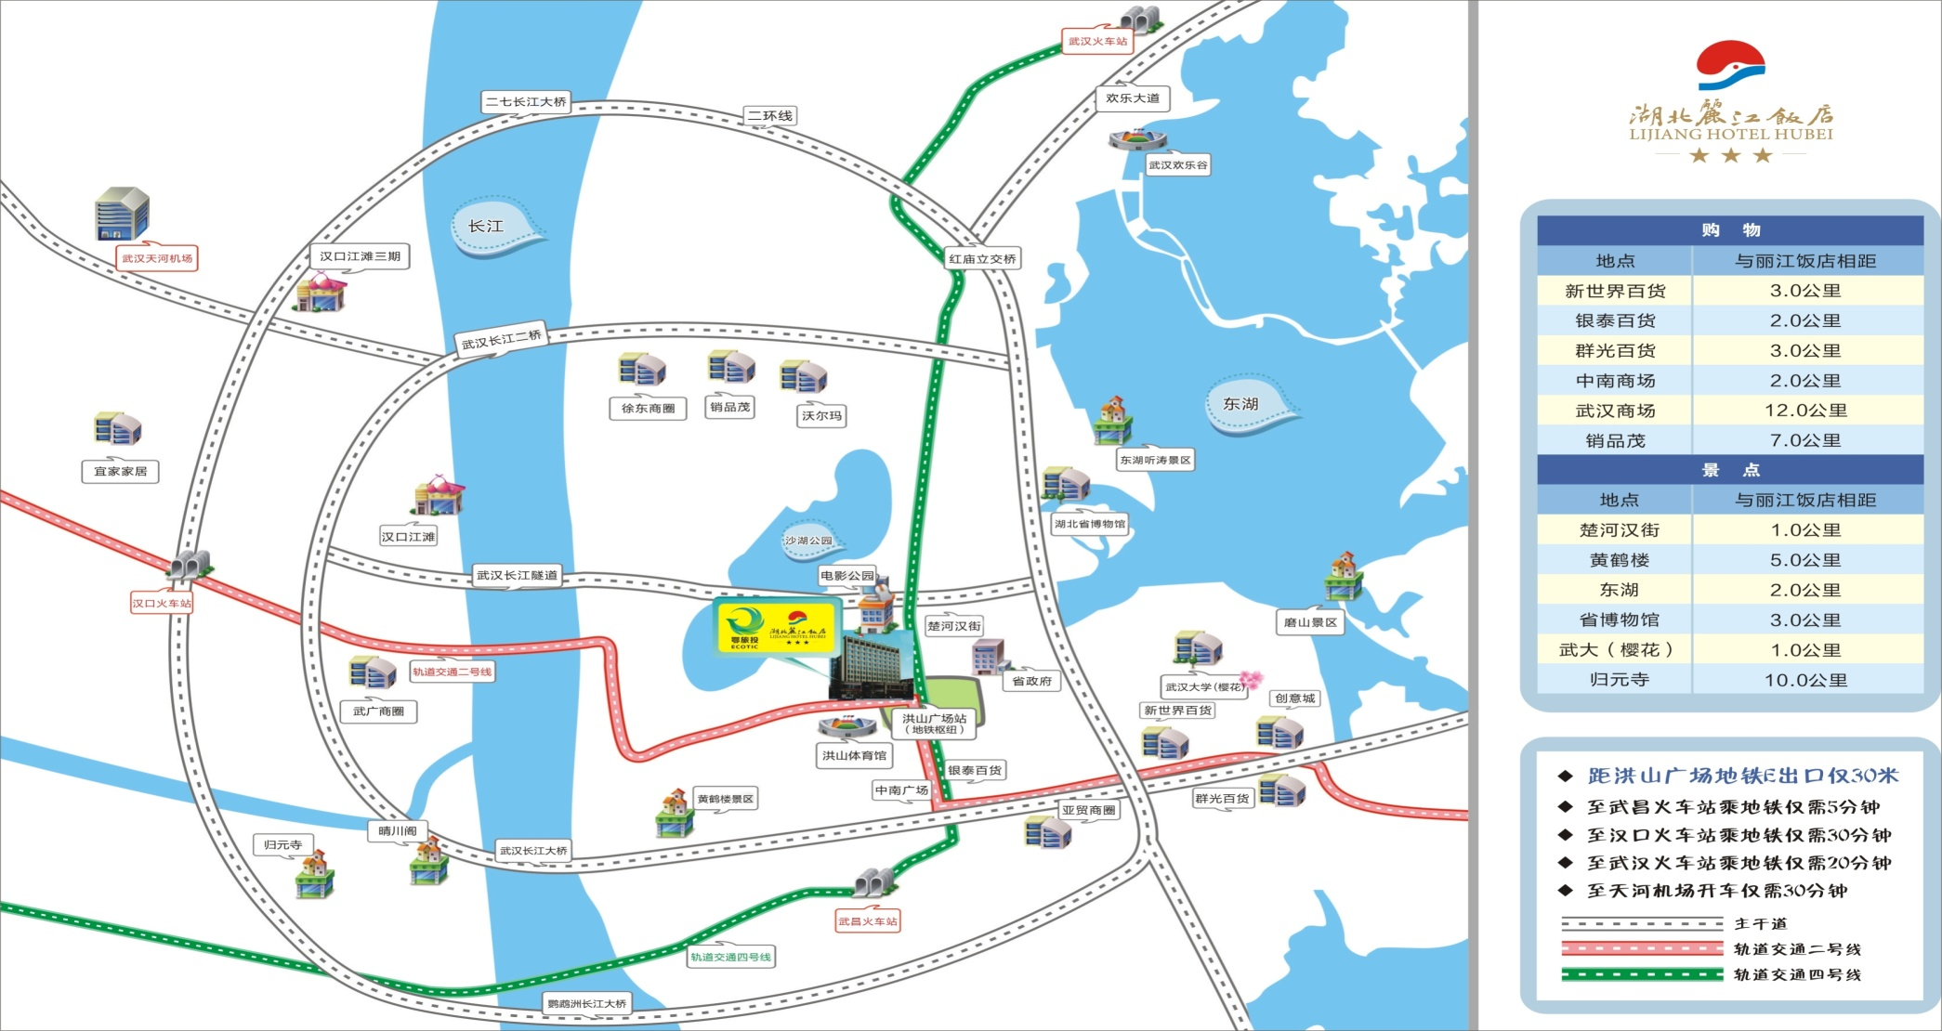
湖北丽江饭店路线图

